VÝSLEDKY
ON-LINE MAPOVÁNÍ PREVENCE RIZIKOVÉHO CHOVÁNÍ
NA ŠKOLÁCH VE STŘEDOČESKÉM KRAJI

ve školním roce 2017/2018



Srpen 2019

Obsah

ÚVOD 3
1. STATISTIKA NÁVRATNOSTI VÝKAZŮ 4
2. VYHODNOCENÍ ODPOVĚDÍ 5
2.1 Škola a její preventivní program 5
2.2 Školní metodik prevence 7
2.3 Specifická prevence obsažená ve školním vzdělávacím programu 10
2.4 Specifická prevence realizovaná v samostatných preventivních aktivitách a programech 11
2.5 Práce s dalšími cílovými skupinami – pedagogičtí pracovníci školy 14
2.6 Práce s dalšími cílovými skupinami – rodiče a ostatní 15
2.7 Výskyt rizikového chování 16
2.8 Vyhodnocení (evaluace) preventivních aktivit školy 18
3. ZÁVĚR 19

ÚVOD
Dokument obsahuje výsledky on-line mapování prevence rizikového chování dětí a mládeže na školách ve Středočeském kraji za školní rok 2017/2018.
Mapování prevence rizikového chování ve školním roce 2017/2018 proběhlo prostřednictvím on-line Systému výkaznictví preventivních aktivit ve školách (dále Systém výkaznictví), který je k dispozici na adrese www.preventivni-aktivity.cz. Termín pro vyplnění výkazu za školní rok 2017/2018 byl stanoven do 30. 10. 2018.
Systém výkaznictví ve školách byl vytvořen pro pracovníky škol a školských zařízení na celostátní úrovni (VYNSPI2) a je zaváděn do praxe Ministerstvem školství, mládeže a tělovýchovy ve spolupráci s Národním ústavem pro vzdělávání. Vychází z koncepce preventivního programu školy a je jednotný pro všechny školy v České republice. Data jsou jednotná, statisticky vyhodnotitelná.
Získané informace za jednotlivé školní roky jsou podkladem pro koncepční materiály krajů, v celorepublikovém měřítku pro Národní strategii rizikového chování dětí a mládeže v gesci Ministerstva školství, mládeže a tělovýchovy. Praktické využití mají výstupy z výkazů při plánování aktivit z oblasti primární prevence hrazených z rozpočtu Středočeského kraje, např. na jaké oblasti ve vzdělávání pedagogů a žáků se zaměřit, jakým projevům rizikového chování věnovat větší pozornost. V neposlední řadě poskytují obraz o finančním zabezpečení dané problematiky (odměňování školních metodiků prevence, zdroje financování). Zvláštní pozornost si zaslouží podněty školních metodiků prevence (co je trápí, co naopak funguje). Dlouhodobým monitorováním výskytu rizikového chování lze jednotlivé rizikové jevy sledovat v čase a získat tak pohled na problematiku v širším kontextu. Informace uvedené v dotazníku zůstávají anonymní.

Výkaz preventivních aktivit školy nenahrazuje evaluaci preventivního programu školy, kterou školy tvoří jako součást svých výročních zpráv.
Výkaz pro školní rok 2017/2018 se skládal z osmi částí:
- část: Škola a její preventivní program
- část: Školní metodik prevence
- část: Specifická prevence obsažená ve školním vzdělávacím programu
- část: Specifická prevence realizovaná v samostatných preventivních aktivitách a programech
- část: Práce s dalšími cílovými skupinami – pedagogičtí pracovníci školy
- část: Práce s dalšími cílovými skupinami – rodiče a ostatní
- část: Výskyt rizikového chování
- část: Vyhodnocení (evaluace) preventivních aktivit školy
Poděkování patří ředitelům, pedagogům, školním metodikům prevence, výchovným poradcům, kteří se zúčastnili on-line hodnocení primární prevence, za jejich čas a podnětné připomínky.
Poděkování patří také všem oblastním metodikům prevence z Pedagogicko-psychologické poradny Středočeského kraje, Kolín, Jaselská 826, kteří poskytovali školám metodickou podporu.

STATISTIKA NÁVRATNOSTI VÝKAZŮ
Za školní rok 2017/2018 bylo Ve Středočeském kraji vyplněno celkem 352 výkazů škol. Celková návratnost výkazů v rámci Středočeského kraje činila 52,3 %, což je o 10 % lepší výsledek než ve školním roce 2016/2017, kdy sběr dat prostřednictvím Systému výkaznictví proběhl poprvé. Celkem 77,3 % středočeských škol mělo v Systému výkaznictví založený účet. Zvlášť dobrá spolupráce byla se školami v okresech Benešov, Kolín, Mělník a Rakovník. V těchto okresech měly všechny školy založený účet a rovněž návratnost výkazů byla rovna nebo vyšší než 75 %.
Tabulka č. 1 Návratnost výkazů v Systému výkaznictví
okres | Počet škol s vyplněným výkazem /celkem škol v okrese | Návratnost výkazů v % | Podíl škol s registrací v Systému výkaznictví  z celkového počtu škol v okrese
Benešov | 41/50 | 82,0 | 100,0 %
Beroun | 31/63 | 49,2 | 74,6 %
Kolín | 46/54 | 85,2 | 100,0 %
Kutná Hora | 25/42 | 59,5 | 88,1 %
Mělník | 53/68 | 77,9 | 100,0 %
Mladá Boleslav | 18/60 | 30,0 | 53,3 %
Nymburk | 25/58 | 43,1 | 58,6 %
Praha – východ | 32/74 | 43,2 | 59,5 %
Příbram | 30/76 | 39,5 | 57,9 %
Rakovník | 27/36 | 75,0 | 100,0 %
Středočeský kraj celkem | 352/673 | 52,3 | 77,3 %

2. VYHODNOCENÍ ODPOVĚDÍ

2.1 Škola a její preventivní program
První část výkazu se týkala preventivního programu školy. Preventivní program je konkrétní dokument školy/školského zařízení zaměřený zejména na výchovu a vzdělávání žáků a studentů ke zdravému životnímu stylu, který patří mezi základní systémové prvky v realizaci preventivních aktivit. Celkem 98,01 % zúčastněných škol mělo ve školním roce 2017/2018 vytvořený písemný preventivní program.
Tabulka č. 2 Preventivní program školy
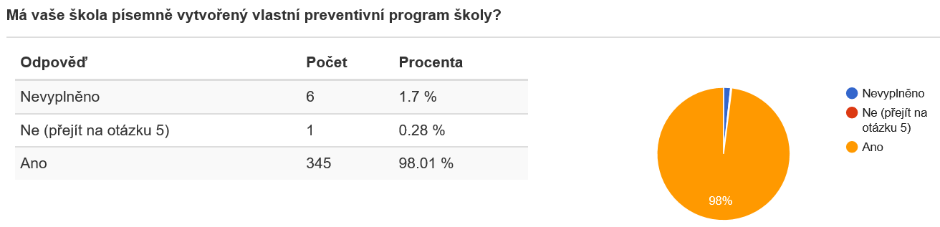
V dotazníkovém šetření 82,1 % respondentů uvedlo, že preventivní program vytváří na základě analýzy aktuální situace školy, 83,81 % sledováním výskytu rizikového chování na škole a 79,83 % na základě diskusí s vedením školy a učitelským sborem. Celkem 71,31 % zúčastněných škol se rozhodovalo na základě evaluace (zhodnocení) realizovaných aktivit v uplynulém školním roce, 48,3 % škol provádělo šetření/mapování klima školy a 42,05 % škol se řídilo profesním citem (intuicí).
Tabulka č. 3 Východiska preventivního programu školy
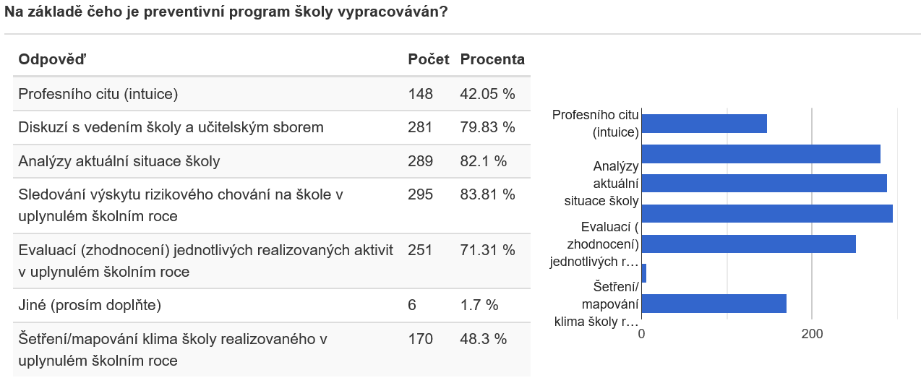
Většina škol (80 %) uvedla, že si v preventivních programech stanovuje konkrétní, měřitelné, dosažitelné a časově ohraničené cíle.
Kromě školního metodika prevence působili ve školách další specialisté, jak je uvedeno v tabulce a grafu č. 4. Početně největší zastoupení měli výchovní poradci (91,76 %) a asistenti pedagoga (68,18 %). Přímo ve škole byl školní psycholog k dispozici ve 24,43 % škol.
Tabulka č. 4 Specialisté působící ve škole
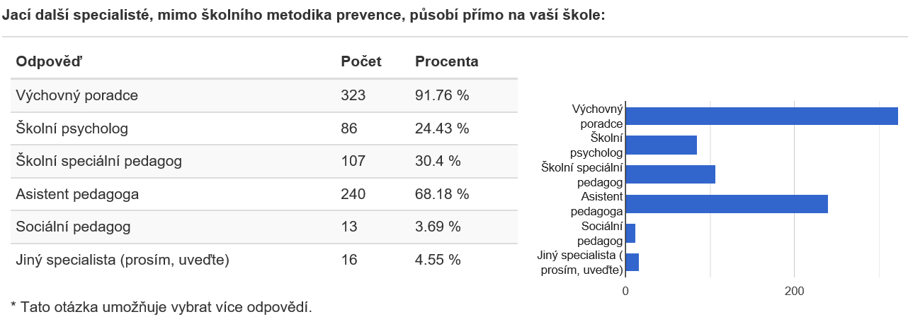
Počet vyučovacích hodin za měsíc v jedné třídě věnovaných třídnickým hodinám je uveden v tabulce č. 5. Celkem 20,74 % škol třídnické hodiny ve školním roce 2017/2018 nedělalo.
Tabulka č. 5 Počet třídnických hodin ve škole za měsíc pro jednu třídu
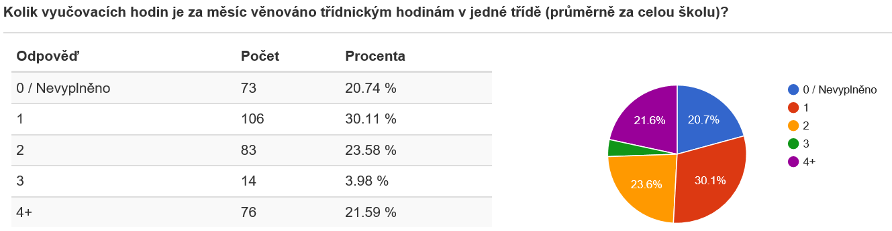
Na dotaz, jaká témata převažovala při třídnických hodinách, 73,3 % respondentů uvedlo, že se v třídnických hodinách věnovali práci se vztahy ve třídě, u 72,16 % škol to byla práce s pravidly a řešení problémů třídy (otevírání důležitých témat pro třídu, vyjasňování pravidel chování, péče o individuální spokojenost žáků), 46,02 % respondentů se věnovalo řešení provozních záležitostí, 23,3 % cílenému rozvoji dovedností žáků, celkem 25,85 % společné tvorbě projektů mimo výuku a 17,05 % aktivitám a programům specifické prevence pro různé typy rizikového chování.

Tabulka č. 6 Převažující témata v třídnických hodinách
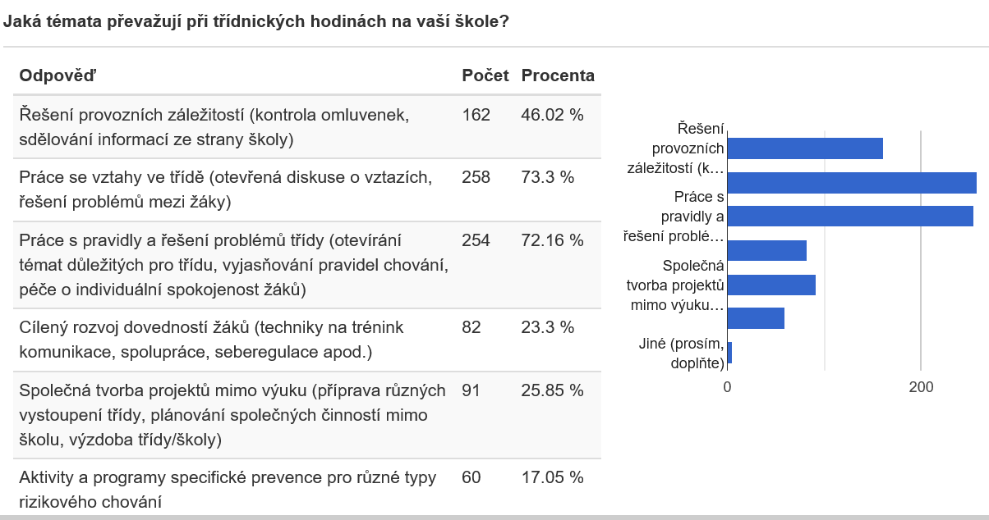

2.2 Školní metodik prevence
Cílem druhé části výkazu bylo zmapovat osobnost školního metodika prevence - jak dlouho zastává tuto pozici, jeho další funkce ve škole, průběžné vzdělávání, absolvování akreditovaného studia k výkonu specializačních činností pro školní metodiky prevence podle § 9 vyhlášky č. 317/2005 Sb., rozsah odborné supervize.
Počet let ve funkci školního metodika prevence je uveden v následující tabulce. Z výkazů vyplynulo, že celkem 40,91 % respondentů zastávalo funkci školního metodika prevence déle než 10 let. Na druhou stranu 13,92 % školních metodiků prevence bylo ve funkci nováčky, tedy 0-1 rok, a patrně se v problematice teprve začínali orientovat.
Tabulka č. 7 Počet let ve funkci školního metodika prevence 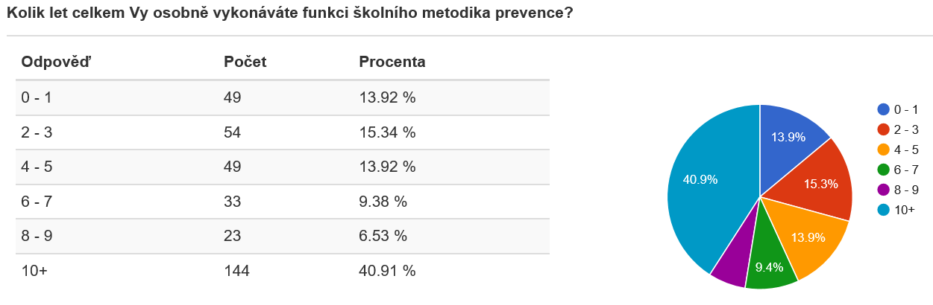
Funkce školního metodika prevence byla kumulovaná s dalšími funkcemi ve škole. Celkem 70,74 % školních metodiků prevence bylo současně třídními učiteli, 13,35 % školních metodiků zastávalo současně funkci výchovného poradce.
Tabulka č. 8 Kumulované funkce školního metodika prevence
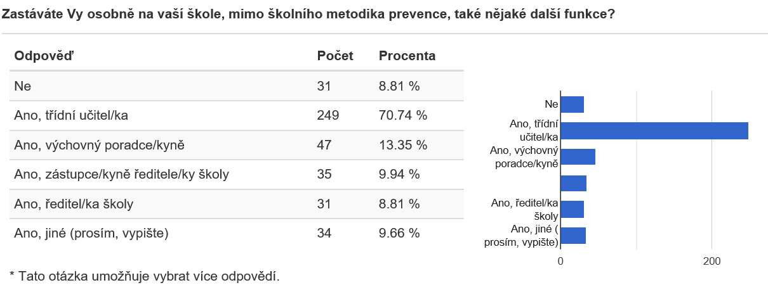
Z dotazníkového šetření vyplynulo, že celkem 50 % školních metodiků prevence ve školním roce 2017/2018 nemělo ukončené akreditované studium k výkonu specializačních činností pro školní metodiky prevence podle § 9 vyhlášky č. 317/2005 Sb. Celkem 42,05 % ukončené specializační studium mělo a 5,11 % respondentů aktuálně studovalo (2,84 % na tuto otázku neodpovědělo).
Tabulka č. 9 Počet akreditovaných školních metodiků prevence
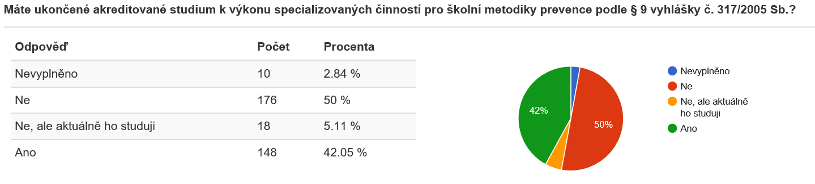
Celkem 67,05 % respondentů dostávalo za výkon funkce školního metodika prevence finanční ohodnocení, z toho 41,48 % formou příplatku podle Zákoníku práce ve výši 1000 – 2000 Kč měsíčně a 25,57 % dostávalo finanční odměnu jinou formou.
Tabulka č. 10 Finanční ohodnocení školních metodiků prevence
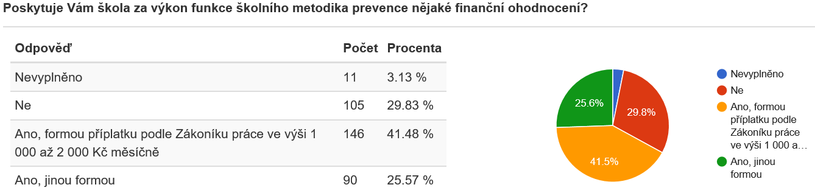
Celkem 80,96 % školních metodiků prevence se průběžně vzdělávalo, tj. absolvovalo v posledních třech letech nějaké akreditované vzdělávací kurzy, semináře, konference či výcviky k tématu primární prevence rizikového chování (kromě specializačního studia).
Tabulka č. 11 Průběžné vzdělávání školních metodiků prevence
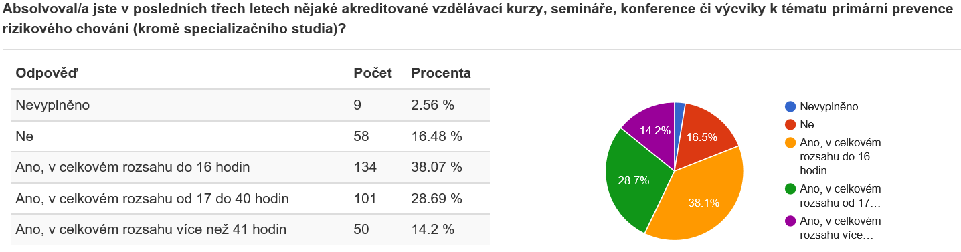
Celkem 80,68 % školních metodiků prevence nemělo externí odbornou supervizi, z toho 45,74 % by o ni měla zájem.
Tabulka č. 12 Odborná supervize
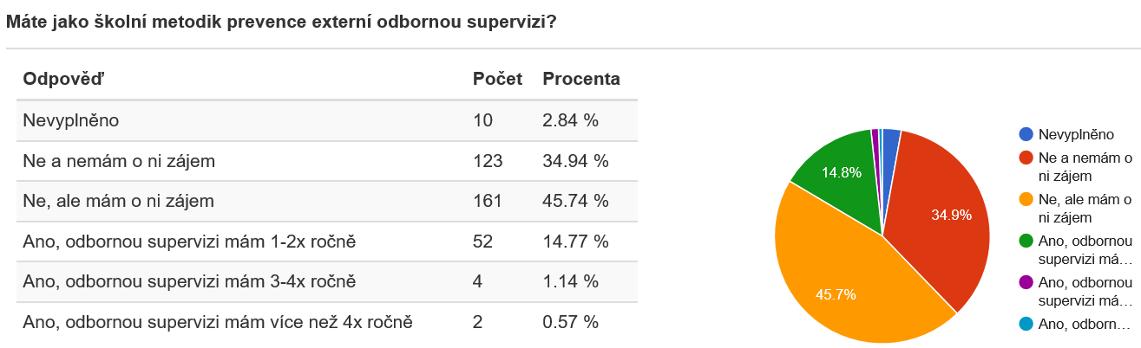
Dle odpovědí respondentů se pedagogové ve školním roce 2017/2018 vzdělávali v různých oblastech prevence rizikového chování. Nejčastěji to bylo v řešení konfliktních situací mezi žáky a mezi žákem a učitelem, v bezpečnosti na internetu, v problematice legislativy, prevenci šikany a kyberšikany, v oblasti specifických poruch chování. Někteří pedagogové se zúčastnili odborných konferencí zaměřených na problematiku rizikového chování.
V této souvislosti je třeba připomenout, že Středočeský kraj ve spolupráci s Vzdělávacím institutem Středočeského kraje - Institutem pro další vzdělávání pedagogických pracovníků (VISK) pořádal ve školním roce 2017/2018 odborné semináře zaměřené na prevenci rizikového chování, které byly pro pedagogy ze středočeských škol bezplatné. Náklady na školení hradil Středočeský kraj ze svého rozpočtu z kapitoly školství. Nabídka vzdělávacích seminářů na aktuální školní rok se zveřejňuje na webových stránkách Středočeského kraje https://www.kr-stredocesky.cz/web/skolstvi/prevence1. Část seminářů probíhala na Krajském úřadě Středočeského kraje, Zborovská 11, Praha 5 a paralelně se uskutečnila školení určená pro celé pedagogické sbory přímo v jednotlivých školách/školských zařízeních.
Vzdělávání pedagogů a programy primární prevence pro žáky bylo rovněž možné hradit z dotace ze Středočeského Fondu sportu, volného času a primární prevence, který se vyhlašuje rovněž každoročně. Bližší informace k vyhlášeným dotačním titulům bývají zveřejněné na webových stránkách Středočeského kraje https://www.kr-stredocesky.cz/web/regionalni-rozvoj/granty-a-dotace. Oprávněnými žadateli o dotaci z Fondu sportu, volného času a primární prevence nejsou školy a školská zařízení zřizovaná Středočeským krajem.
Školy a školská zařízení zřizovaná Středočeským krajem mohou aktivity z oblasti primární prevence hradit z příspěvku, který od roku 2018 Středočeský kraj poskytuje na základě písemné žádosti jím zřizovaným školám a školským zařízením za předem definovaných podmínek.
Další aktivity z oblasti primární prevence byly realizované ze státního rozpočtu v rámci dotačního řízení Ministerstva školství, mládeže a tělovýchovy, a to jak v rámci individuálních projektů škol a školských zařízení, tak v rámci krajského projektu primární prevence na daný kalendářní rok.

2.3 Specifická prevence obsažená ve školním vzdělávacím programu
Obsahem třetí části výkazu preventivních aktivit bylo odhadnout, jaký rozsah specifické prevence byl podle plánu obsažen ve školních vzdělávacích programech pro jednotlivé ročníky.
V obecné rovině lze konstatovat, že ve vzdělávacích programech škol byla zastoupena specifická prevence všech typů rizikového chování, přičemž v rámci výuky se nejvíc času věnovalo prevenci kyberšikany, šikany a projevům agrese, a to napříč všemi ročníky základních i středních škol.
Na prvním stupni základních škol převažovaly kromě výše jmenovaných programy zaměřené na prevenci rizikového chování v dopravě. Na druhém stupni základních škol a na středních školách to byly zejména programy prevence rasismu a xenofobie, užívání tabáku, alkoholu a dalších návykových látek, rizikového sexuálního chování, nelátkové závislosti (hazard, počítačové hry) a prevence poruch příjmu potravy. Nejnižší četnost ve vzdělávacích programech škol měly programy prevence působení sekt a extremistických náboženských směrů. Celkový přehled je zpracován v tabulce č. 13.

Tabulka č. 13 Specifická primární prevence ve školním vzdělávacím programu
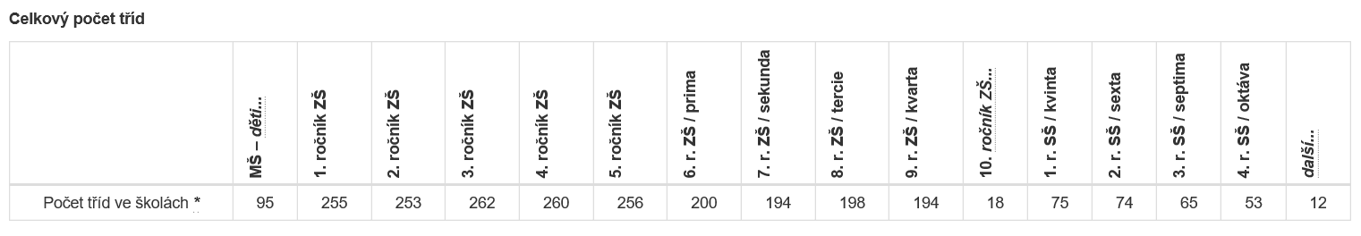
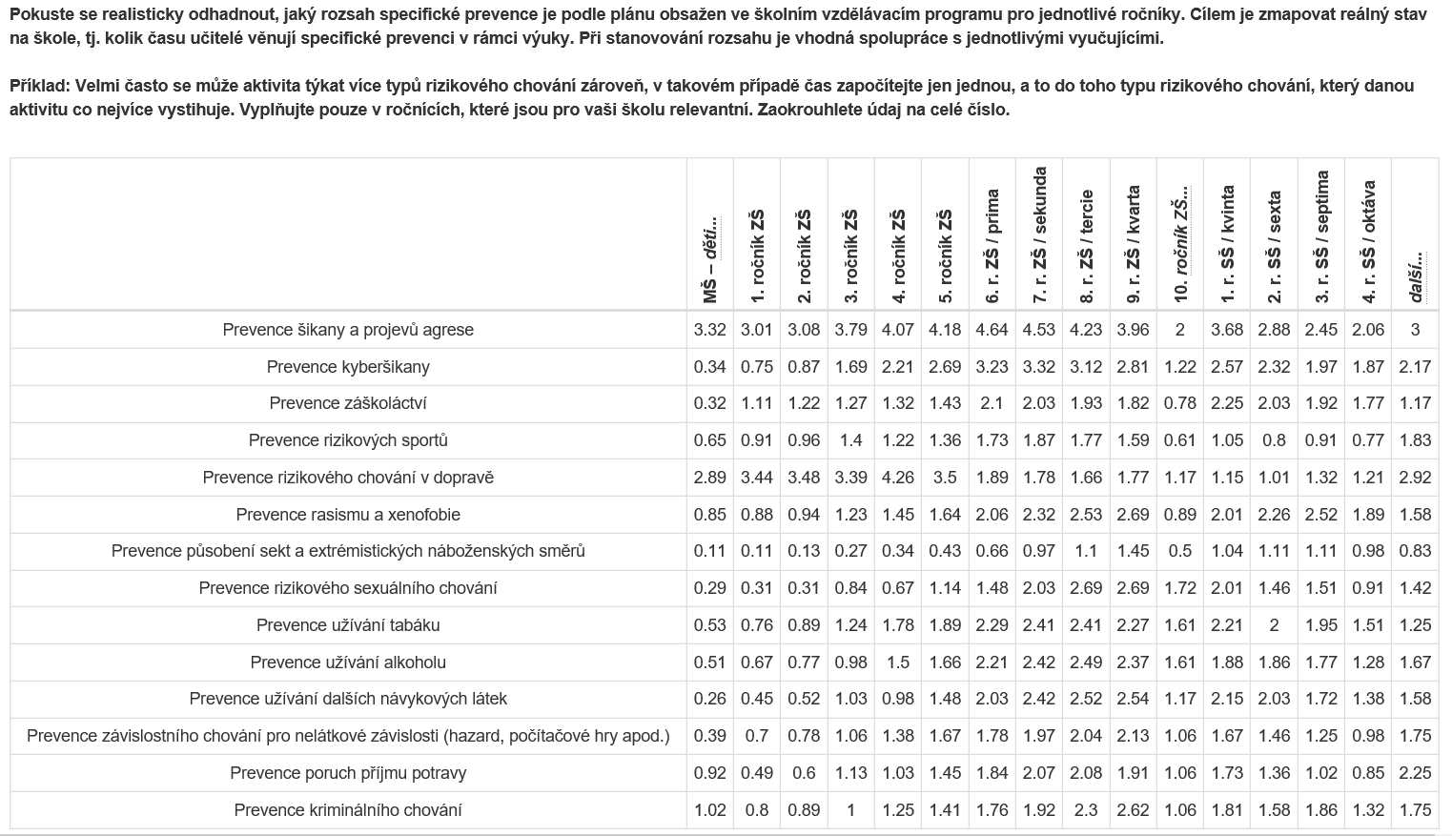

2.4 Specifická prevence realizovaná v samostatných preventivních aktivitách a programech
Ze čtvrté části výkazu vyplynulo, že v rámci specifické prevence realizované v samostatných preventivních aktivitách a programech převažovaly ve školách programy zaměřené na všeobecnou primární prevenci (87,76 %), jejichž poskytovatelem byla škola sama (27,59 %) nebo nestátní nezisková organizace (31,75 %). Zastoupení měly preventivní programy komerčních subjektů, Městské Policie, Policie ČR i Státního zdravotního ústavu. V 55,63 % případů byl program necertifikovaný. Formou programu byly nejčastěji přednášky, interaktivní skupinové diskuse, zážitkové programy, nácviky dovedností. Převažovala spokojenost školy s realizovaným programem. Programy byly hrazeny z rozpočtu školy, cílovou skupinou, dotacemi z obcí, krajů, z národních zdrojů nebo jinak. V realizovaných preventivních programech byly zastoupeny všechny typy rizikového chování, nejčastěji prevence šikany a projevů agrese a prevence kriminálního jednání.
Tabulka č. 14 Struktura poskytovatelů preventivních programů
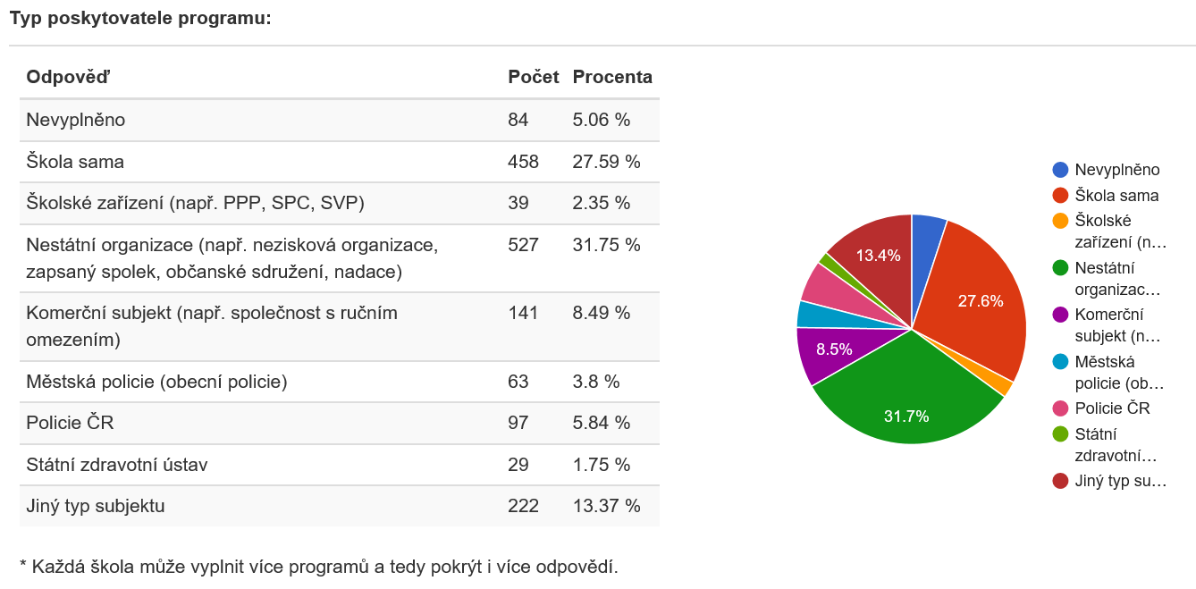
Tabulka č. 15 Podíl certifikovaných preventivních programů
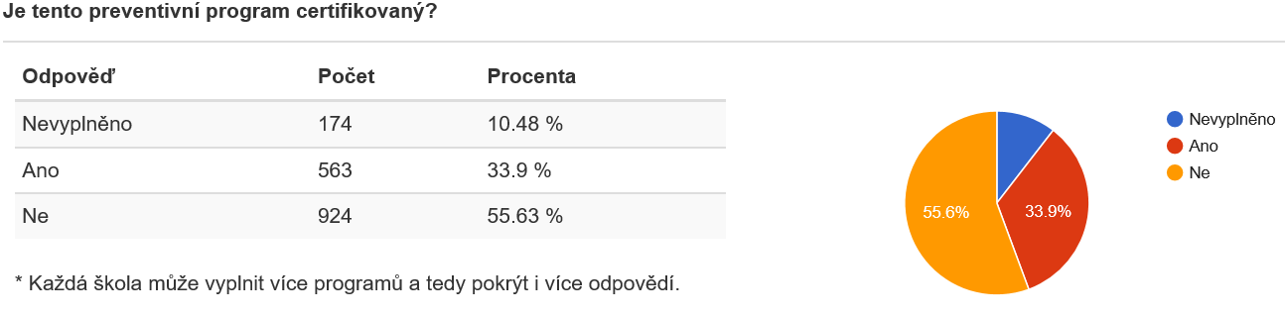
Tabulka č. 16 Formy realizovaného preventivního programu 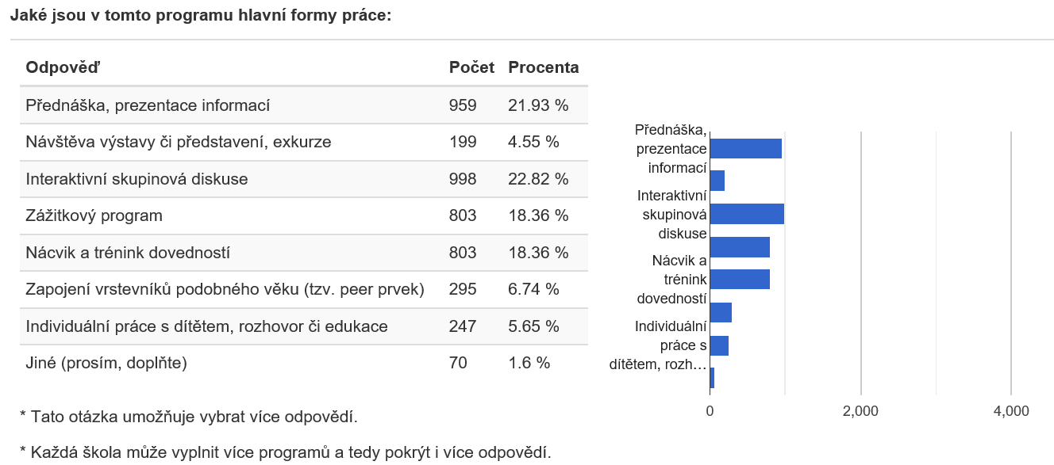

Tabulka č. 17 Podíl jednotlivých typů rizikového chování v preventivních programech 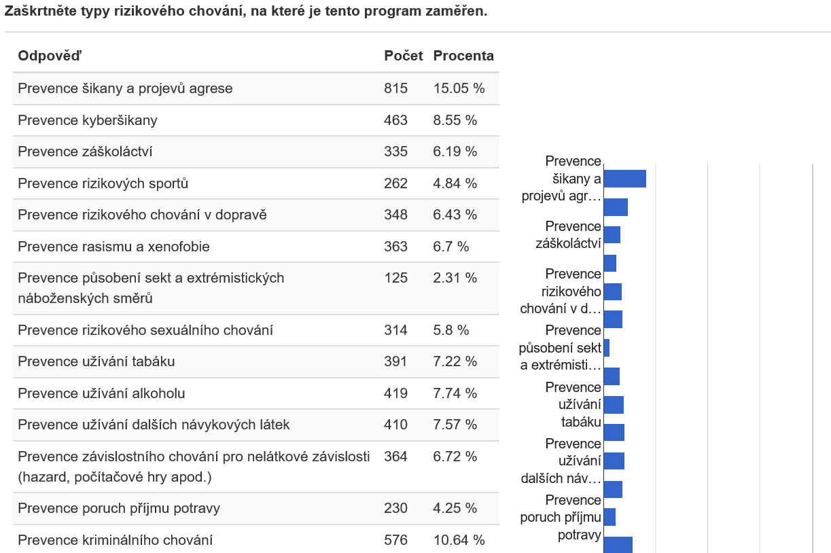
Tabulka č. 18 Způsoby financování preventivních programů 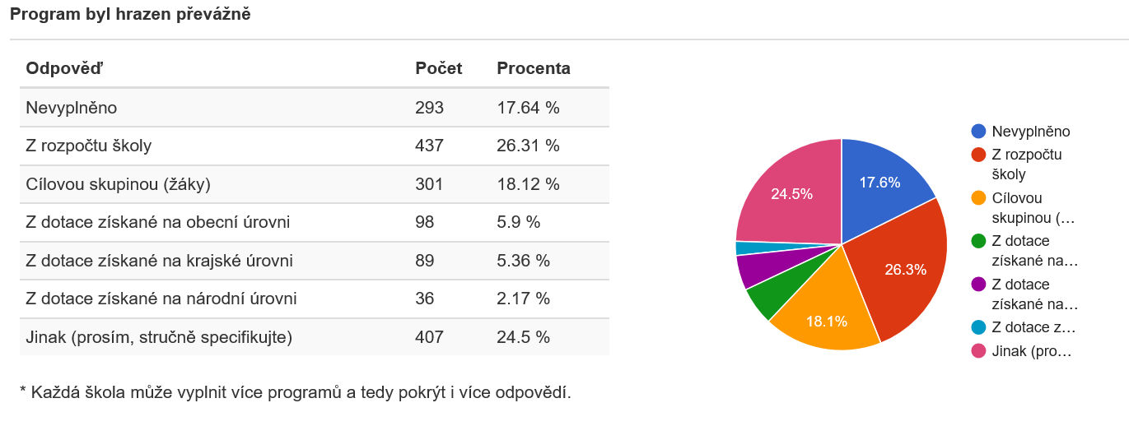 Tabulka č. 19 Spokojenost školy s úrovní realizovaného programu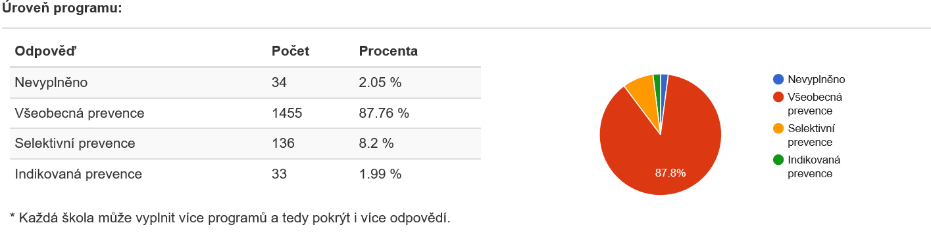

2.5 Práce s dalšími cílovými skupinami – pedagogičtí pracovníci školy
Pátá část výkazu měla za cíl zmapovat jednotlivé činnosti školních metodiků prevence včetně odhadu, kolik hodin práce průměrně za měsíc těmto činnostem věnovali. Respondenti měli slovně popsat aktivity z oblasti primární prevence, které ve škole proběhly ve školním roce 2017/2018. Jednalo se o otevřenou otázku, která měla zjistit, o jakou aktivitu šlo, pro koho byla určena, s jakým cílem a co bylo výsledkem.
V otevřených odpovědích respondenti nejčastěji uvedli řešení problémových situací ve třídách, shromažďování a předávání informací pedagogům, vedení školy, zákonným zástupcům a ostatním subjektům, odborné konzultace a metodické vedení (supervize pro pedagogy), organizaci školení, pomoc při vedení výchovných komisí, administrativní činnosti, vlastní vzdělávání.
Pracovní činnosti školního metodika prevence jsou uvedeny v tabulce č. 20, ve které je znázorněn také odhad časové náročnosti jednotlivých aktivit za kalendářní měsíc.

Tabulka č. 20 Činnosti školního metodika prevence
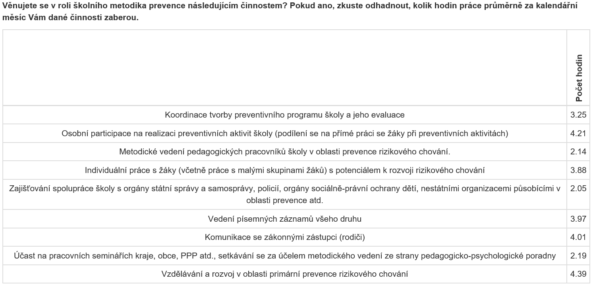

2.6 Práce s dalšími cílovými skupinami – rodiče a ostatní
Šestá část výkazu se zaměřila na spolupráci školy s rodiči a ostatními subjekty v oblasti prevence rizikového chování. Dle odpovědí ve výkazech byli rodiče nejčastěji informováni na třídních schůzkách. Dále byly pro rodiče vytvořeny nástěnky, webové stránky, e-mailové schránky, schránky důvěry, byly distribuovány letáky s tématikou prevence. V konzultačních hodinách nebo po domluvě i v jiných termínech byli rodičům k dispozici školní psycholog a výchovný poradce, kteří řešili problémy individuálně s případnou pomocí externích odborných pracovišť. Řada škol připravila pro rodiče odborné přednášky s tématikou prevence rizikového chování. V rámci nespecifické prevence probíhaly ve školách další akce, společné kulturní a sportovní aktivity.
Pokud se jedná o cílovou skupinu ostatní, jako nejčastější v oblasti prevence rizikového chování se ukázala spolupráce s místně příslušnými pedagogicko-psychologickými poradnami, Policií ČR, Městskou policií, profesionálními i dobrovolnými sdruženími hasičů, příslušnými odbory městských úřadů, Orgány sociálně-právní ochrany dětí (OSPOD), Vzdělávacím institutem Středočeského kraje (VISK), středisky výchovné péče, speciálně pedagogickými centry, odbornými lékaři (pediatrie, záchranná služba, Český červený kříž), domy dětí a mládeže, Probační a mediační službou.
Dále školy v oblasti primární prevence využívaly služeb místních občanských sdružení či obecně prospěšných společností. Zpravidla to byly organizace, se kterými měly navázanou dlouhodobou spolupráci.

2.7 Výskyt rizikového chování
Sedmá část výkazů mapovala četnost výskytu jednotlivých typů rizikové chování dětí, žáků a studentů ve škole.
Ve školním roce 2017/2018 byly v četnosti výskytu na prvním místě špatné vztahy mezi žáky, následovaly závažné přestupky vůči školnímu řádu, užívání tabáku, alkoholu a záškoláctví.
Strukturu výskytu jednotlivých typů rizikového chování v průběhu školního roku 2017/2018 zobrazuje tabulka č. 21. Čísla v tabulce uvádí počet žáků/studentů školy, u nichž se daný problém v průběhu jednoho školního roku objevil či objevuje, a to v jednotlivých ročnících základních a středních škol.

Tabulka č. 21 Výskyt jednotlivých typů rizikového chování
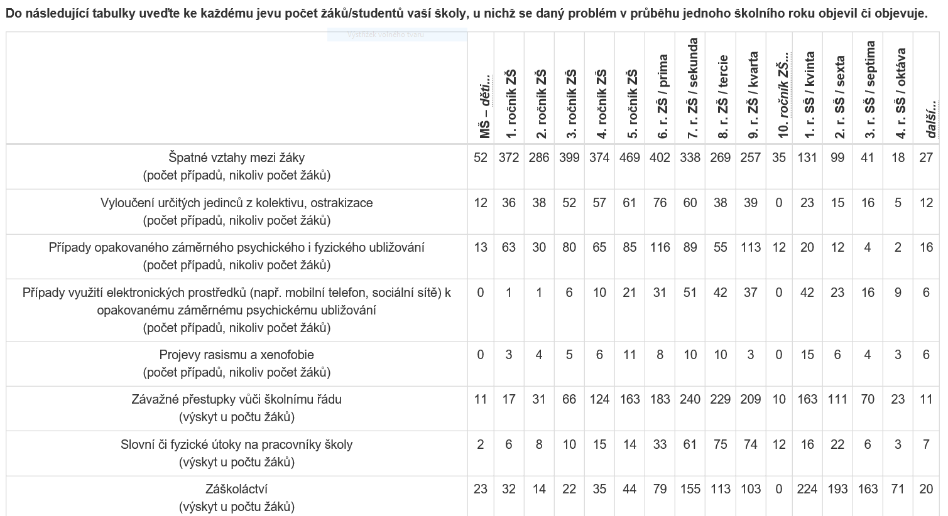
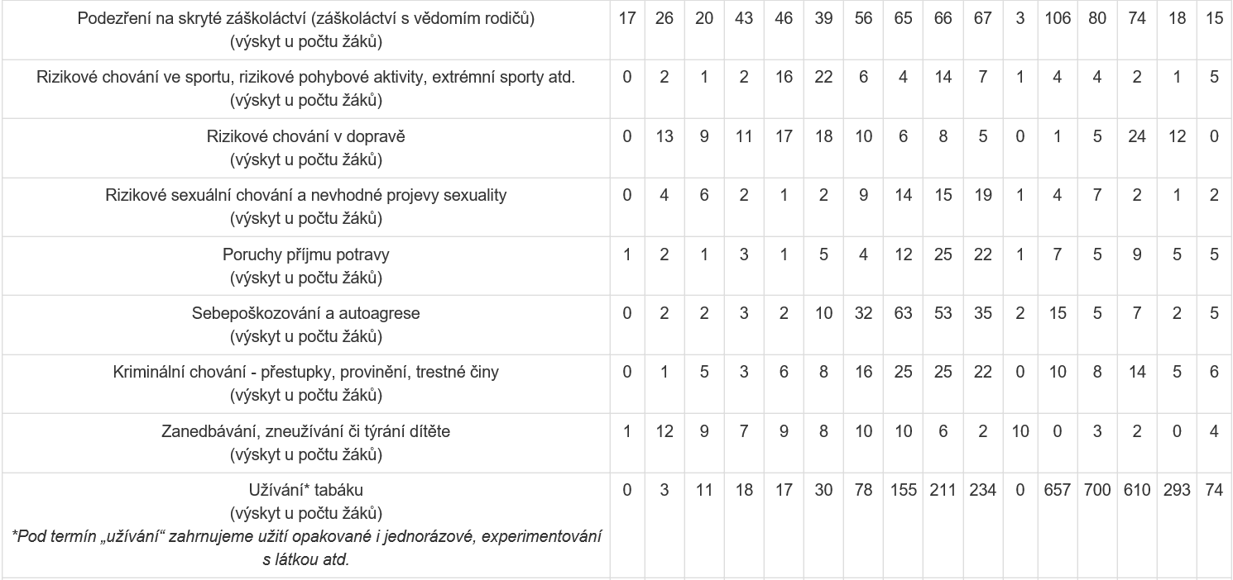
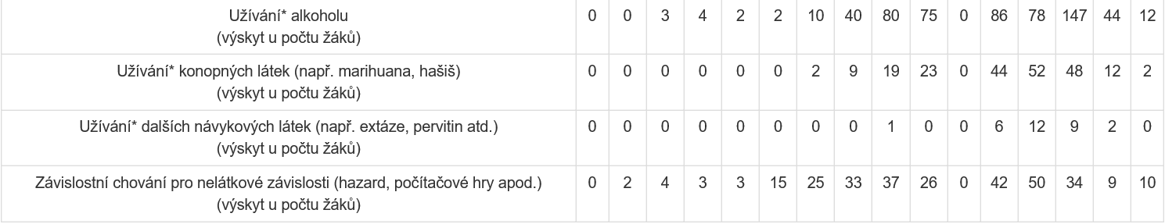

2.8 Vyhodnocení (evaluace) preventivních aktivit školy
Osmá závěrečná část výkazů se týkala vyhodnocení (evaluace) preventivních aktivit školy. Celkem 65,63 % škol uvedlo, že se stanovené cíle spíš podařilo naplnit, 13,64 % škol naplnilo své cíle v plném rozsahu.
Tabulka č. 22 Splnění plánovaných cílů preventivního programu
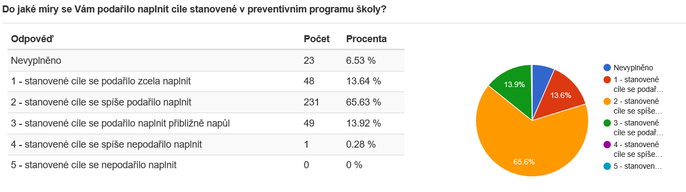
Výstup z komentářů školních metodiků prevence
V otevřených otázkách měli respondenti možnost vyjádřit svůj názor na následující otázky.
Otázka: Co byste aktuálně nejvíce potřeboval/a ke zvýšení kvality Vaší práce při vykonávání funkce školního metodika prevence?
Nejčastější odpovědi:
- Více času na povinnosti související s funkcí metodika prevence a s tím související požadavek na snížení úvazku metodikovi prevence stejně jako je tomu u výchovného poradce.
Pozn.: Nespokojenost s nedostatkem času se objevovala vůbec nejčastěji.

- Více finančních zdrojů na pokrytí nákladů spojených s realizací prevence rizikového chování ve školách, a to jak na programy pro žáky, vzdělávání pedagogů (specializační studium pro školní metodiky prevence), tak i na finanční odměny pro metodiky prevence.
- Lepší spolupráce rodičů a zákonných zástupců se školou. (Někteří rodiče omlouvají záškoláctví svých dětí. Liberální výchova bez pravidel, nevhodné vzory z rodiny).
- Pružnější spolupráce s úřady na sociálně právní ochranu dětí.
- Méně administrativy, zjednodušení dotačního řízení.
- Možnost supervize.
- Mít ve škole školního psychologa.

Otázka: Co se vám během školního roku v souvislosti s prevencí rizikového chování obzvláště podařilo a díky čemu?
Nejčastější odpovědi:
- Zlepšení vztahů mezi žáky – zavedení třídnických hodin, vícedenní pobyty žáků mimo školu (adaptační kurzy).
- Realizace plánovaných preventivních programů pro žáky.
- Realizace dalšího vzdělávání pedagogů z oblasti primární prevence.
- Zastavení rizikového chování v počátcích.
V řadě škol vyjádřili respondenti spokojenost se svou prací, se spoluprací s vedením školy i kolegy pedagogy. Daří se jim získat důvěru svých žáků, řešit společně problémy a vytvářet dobré klima v třídních kolektivech. Projevy rizikového chování v jejich školách jsou minimální nebo vůbec žádné.
Jako velmi dobrý a funkční způsob prevence respondenti uvedli prožitkové kurzy a třídnické hodiny, ve kterých se pracuje s třídním kolektivem na utváření dobrých vzájemných vztahů.

ZÁVĚR
Hodnocení primární prevence rizikového chování na školách za školní rok 2017/2018 bylo v pořadí druhým ročníkem sběru dat, které proběhlo prostřednictvím on-line Systému výkaznictví preventivních aktivit ve školách.
Středočeský kraj si plně uvědomuje svoji nezastupitelnou důležitou roli v oblasti primární prevence rizikového chování a to jak metodickou, tak i koordinační a finanční. Cílem Středočeského kraje je získané informace z terénu zohlednit při plánování aktivit z oblasti primární prevence a zaměřit se na aktuální potřeby škol v této problematice včetně stabilizace finančních zdrojů na jejich realizaci.
V dlouhodobém horizontu je jedním z cílů postupné zvyšování počtu školních metodiků prevence s ukončeným akreditovaným studiem k výkonu specializačních činností pro školní metodiky prevence podle § 9 vyhlášky č. 317/2005 Sb. Středočeský kraj bude usilovat o postupné zapojení všech středočeských škol do Systému výkaznictví.

Zpracovala:
Ing. Pavla Hemerková – referentka oddělení koncepce a rozvoje školství
Kontakt: hemerkova@kr-s.cz, tel.: 257 280 314

